|  |
| --- |
| **课时：13小时（2天 × 6.5小时）**  产品战略与规划 课程大纲  ——看准方向、抓住机会、理清业务、设计组织、落实执行 |

1. 解决的关键问题

在产品开发和研发管理实践中，作为企业高管、业务主管、产品经理或研发主管，您是否长期被如下这些问题所困扰？

* 每年研发投入不少，但适销对路的拳头产品很少甚至还没有找到。
* 把市场驱动的产品开发理解为市场部驱动开发部，如何解决研发与市场脱节的问题？如何才能避免闭门造车式的产品开发？
* 了解市场的不懂技术，懂技术的不了解市场，在产品规划中如何发挥两者的优势？
* 产品规划应当优先满足哪些客户的哪些需求？使规划出来的产品是“核弹”而不是“子弹”。
* 产品规划与规划实施是两张皮，从战略到执行如何衔接？如何把规划的要求转化为绩效目标进行跟踪管理？
* 当前公司经营战略规划用的是一套方法论，产品规划用是另一套方法论，人力资源规划又是别的工具和方法，有没有一种从上到下可以统一使用的规划工具，统一大家的“战略语言”……

要解决您的上述困扰，实现公司或产品线的持续发展，还得从源头的产品战略与规划抓起，产品开发管理是为了“正确地开发产品”，而产品战略与规划是为了“开发正确的产品”，前者是实现的路径和方法，后者才是您应当更为关注的方向和目标。因此，在产品开发之前，如何确定正确的产品方向和定位，制定前瞻性的、需求命中率高的产品规划，以确保在正确的时间窗内、开发正确的产品，是企业各高管、业务主管和研发主管需要提升的核心能力。

本课程的内容基于BLM（业务领先模型）方法论，结合国内某大型领先企业的最佳实践，调整优化后使其适用于公司战略、业务战略（包括产品战略）和职能战略（包括人力资源战略），避免了因规划方法不同而造成的上下层战略信息失真。该方法论还注重从战略规划到战略执行的衔接，为战略落地提供了工具和方法上的保障。本课程结合了讲师在国内某大型企业多年产品战略规划的实践和行业咨询经验，针对中国企业的实际问题进行演绎和讲解，让您全面掌握BLM规划框架的核心思想、方法、流程、工具和模板。

1. 企业与学员收益 

* 总体目标

**针对总经理/产品总监/技术总监/战略规划团队，深入阐述如何洞察行业趋势、研究并把握现有和新的商业机会，确定产品线使命/愿景/目标，确定产品线组合策略和产品平台战略，做出财务投资决策等，从而制定出总体性的产品战略规划和技术平台规划。**

* 具体目标
  + 学习领会BLM模型的核心思想，并成功运用于本公司的产品战略规划实践。
  + 学习理解以市场差距为推动力，以产品战略目标为牵引力的双驱动产品规划方法。
  + 掌握产品战略与规划的运作流程和全套系统化方法，成功开展产品战略规划工作。
  + 掌握准确把握市场机会，通过业务模式设计获得市场成功的工具和方法。
  + 掌握由战略规划向战略执行的转化方法，提升组织的战略执行力。

1. 课程设计框架及讲师观点 

* 企业研发应避免两种错误倾向：**一、没有时间做正确的事情，却有时间做不正确的事情**（辛辛苦苦开发了很多所谓的产品，却根本卖不动）。**二、没有时间一次把事情做正确，却有时间不断地返工**（所谓的产品很快就开发出来了，要稳定量产销售还要猴年马月）。
* 打造高效的研发管理体系，就是要彻底解决这两个问题。集成产品开发(IPD)体系既是为此而生的。**“别人的失败，我自己的成功之母”，**企业应尽可能地汲取优秀企业的成功经验。
* **过程决定结果。**好的产品是由好的产品开发过程所决定的。正所谓有因必有果。
* **全员研发是企业应有所为。**研发工作不仅是研发部的研发，而是研发、市场、销售、生产、采购、品质、客服等多个部门的协同。
* 产品的成功需要产品经理和项目经理的能力持续提升和热情投入，但**没有组织层面的正确研发思维**，产品经理和项目经理也只能空有一身本领和热情，望洋兴叹。

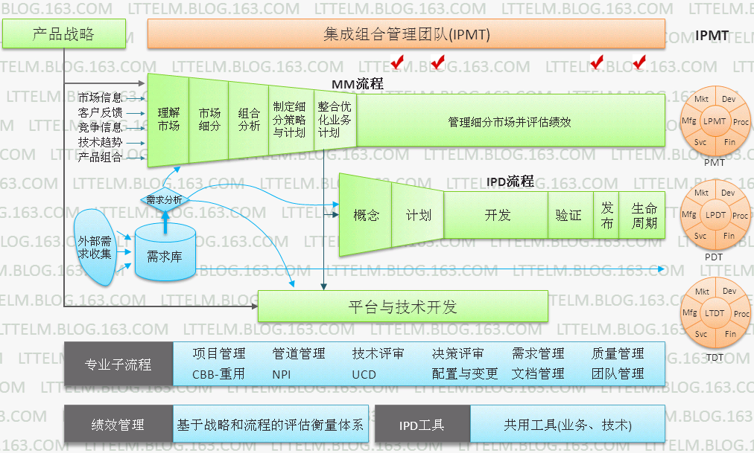

1. 课程特点 

* 系统化的方法：从差距分析入手，利用内、外部环境分析工具识别市场机会，经过业务模式设计筛选机会，通过业务计划和产品规划把机会转化为产品策略和项目，通过组织能力提升保障规划的落地，这是一套真正的战略规划“组合拳”。
* 全景案例分析：以某公司某产品规划为全景案例，贯穿整个培训过程，帮助学员深入理解BLM框架的应用。
* 全程演练：按照产品战略规划的步骤全程演练，切实掌握相应的概念和方法。
* 模板参考：为每一阶段的主要分析内容和输出提供参考模板，便于学员今后应用。
* 丰富的案例和经验分享：通过众多的产品规划示例、管理咨询的辅导案例、以及讲师自身的工作经验分享，帮助学员深刻理解每一阶段工具和方法的精髓。
* **针对性：**专门针对企业高层学习的需求和特点，讲求提纲挈领，紧紧抓住要点，对难点问题重点剖析。课前问卷调查、当面拜访、电话沟通以了解企业现状；课后进行回访反馈、后台答疑等。
* **思想性：**站在现代研发管理思想和理论的高度，结合集成产品开发（IPD）模式，就如何树立正确和全面的研发理念和原则进行深入浅出的讲解和交流。对受众来说，该课程可谓是一场思想的盛宴。
* **系统性：**依据企业研发体系的整体架构，从产品战略规划、研发决策、研发组织平台、研发流程、研发绩效及激励机制等主要方面，对如何建立高效的研发体系进行系统的阐述和研讨。
* **实战性：**讲师从研发实践到研发管理的工作经历、国际国内优秀企业的最佳实践（IBM、华为）、多年的研发管理培训（1100余家）和咨询（30余家）经验、课堂案例教学、学员研讨及讲师点评。
* **互动性：**启发式教学，讲师通过提问引导学员思考并反馈，学员间的沟通讨论。
* **实用性：**课程中模板表单演示，课程后赠送相关模板表单供参考。以帮助学员理解和掌握项目管理思想方法，同时可以提高运用所学的效率。
* **现身教学：**讲师个人从技术到管理、从基层到企业高层的工作经验和职业发展历程，为企业研发管理人员的职业成长作了最佳诠释。让学员重温来自研发实战现场的感受，并在研发思想上升华。

1. 讲师介绍 
   1. 刘 铭：产品管理与研发管理实战专家（IPD-CMMI-敏捷开发）

* 资深咨询顾问、产品与研发管理专业讲师，实战派讲师
* 清华大学研究生MBA、西北工业大学工学学士
* 国内最早一批（2001年）美国项目管理协会认证专家PMP
* IBM（ISC、ISD）工作经验，与华为深度合作项目
* 23年产品开发、产品与研发管理、产品管理咨询经验
* 11年产品管理与研发管理咨询与培训经验
  1. 讲师背景（产品与研发实践经验、管理经验、咨询经验）

23年从事高科技产品的开发与管理工作，先后担任过系统分析员、项目经理、开发部经理、事业部总监等职位，积累了丰富的技术和管理经验。

其中，6年的IBM(ISC、ISD)工作经历，与华为3年合作智能网业务开发与管理经验，具有非常丰富的产品管理和项目管理专业知识及实践经验。

其中，11年产品管理与研发管理咨询实施与咨询管理经验。对产品管理体系、战略、组织、流程、绩效等具有深刻体会，并成功指导通信、金融、高端装备、软件和政务等多个领域的咨询实施。曾负责历时两年、投资过千万的产品开发项目。

对产品管理、产品规划、研发管理体系、产品开发过程、产品测试管理、研发质量管理、研发项目管理的工具和方法有深入研究。

* 1. 主讲课程框架
* **面向企业高层（体系类）：**
  + 《产品管理与研发管理体系 高级实务》 /《集成产品开发IPD体系 高级实务》、《产品战略与规划》 、《研发多项目管理 实战班》
* **面向产品管理人员（产品管理类）：**
  + 《产品管理与研发管理体系 高级实务》 /《集成产品开发IPD体系 高级实务》 、《成功的产品经理 高级实务》 、《从市场需求到产品规划 实战班》 、《产品需求分析与管理 实战班》
* **面向研发管理人员（研发管理类）：**
  + 《集成产品开发IPD流程 高级实务》 、《研发项目管理 实战班》 、《研发质量管理 高级实务》 、《产品需求分析与管理 实战班》
  + 《从技术走向管理 高级实务》 、《研发多项目管理 实战班》

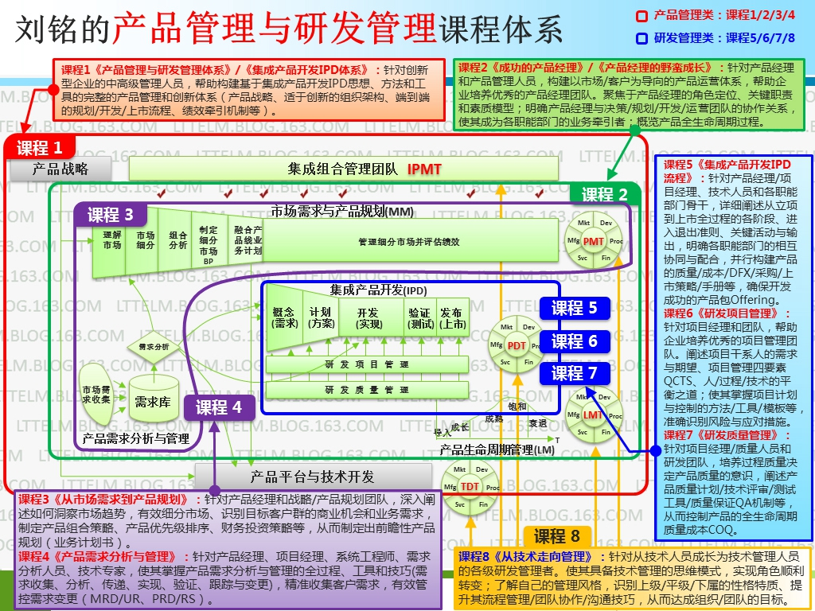

* 1. 典型咨询客户
* 山特电子（深圳）有限公司（隶属于世界500强企业），共四期
* 中国国际海运集装箱（集团）股份有限公司（世界第一），共两期
* 西安爱邦电气有限公司（电力设备）
* 上海格尔软件股份有限公司（金融安全软件）
* 浙江新杰克缝纫机有限公司（机械装备）
* 百富计算机技术（深圳）有限公司（金融终端、电子支付）
* 深圳万讯自控有限公司（工业自动控制）
* 重邮信科（集团）股份有限公司（通信、芯片）
* 北京京城机电控股有限责任公司（机械装备）
* 合肥阳光电源有限公司（太阳能设备）
* 东莞贝特利新材料有限公司（精细化工）
* 武汉华工正源光子技术有限公司（通信、芯片）
* 深圳市英威腾电气股份有限公司（电力设备）
* 江苏牧羊集团有限公司（机械装备）
* 另作为项目核心成员参与了武汉、西安、合肥、东莞、中山等多个咨询项目
  1. 部分内训客户（数字表示持续签单次数）

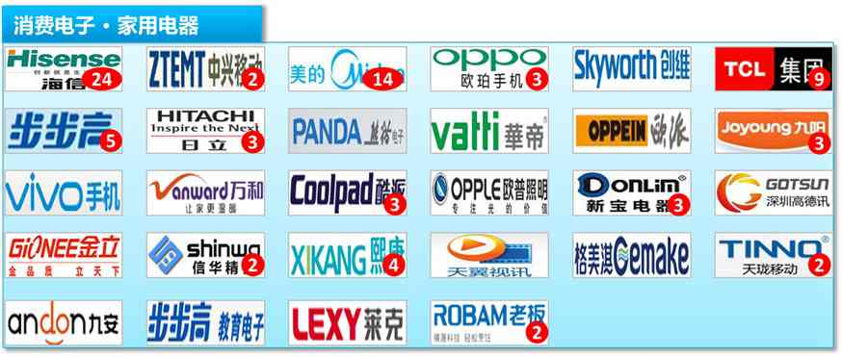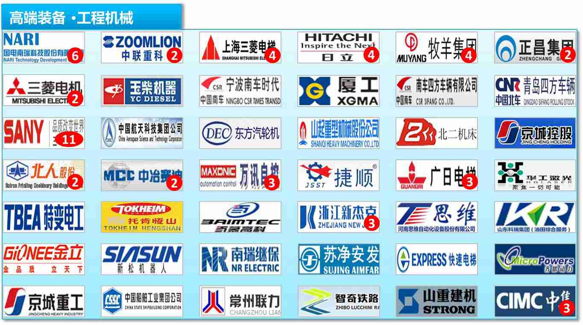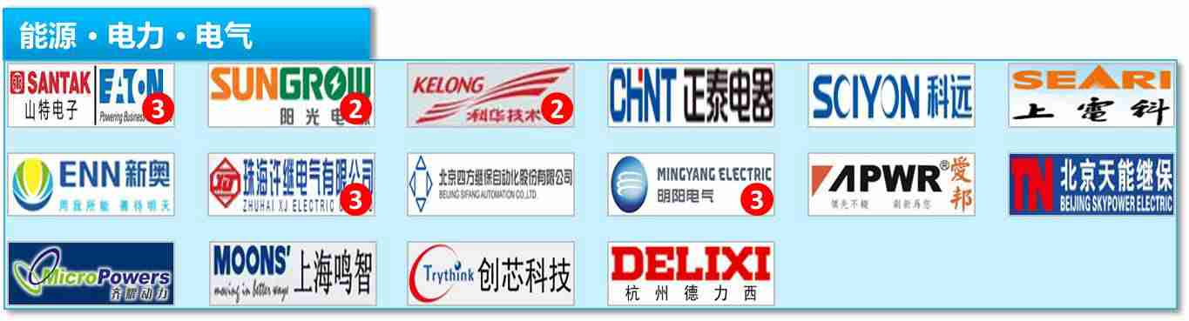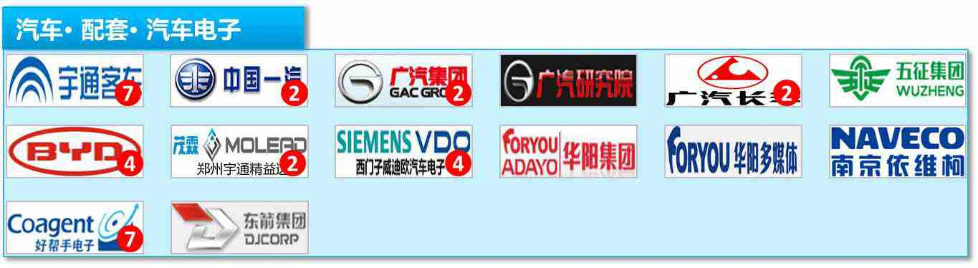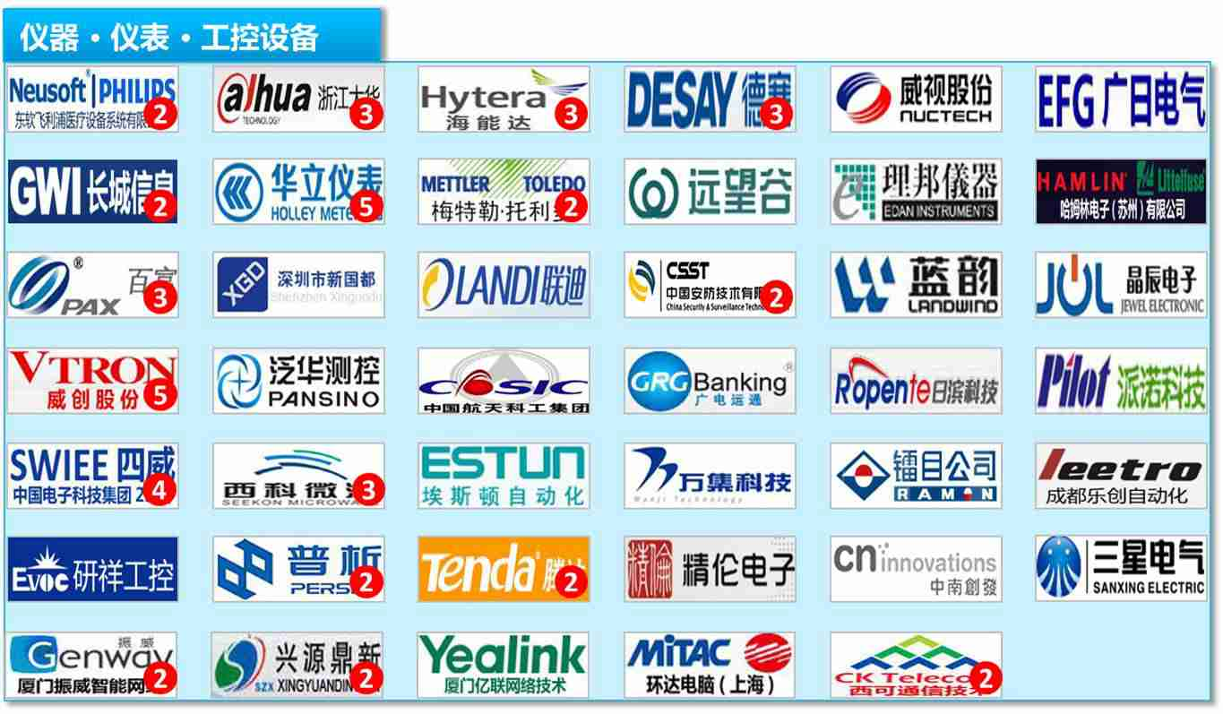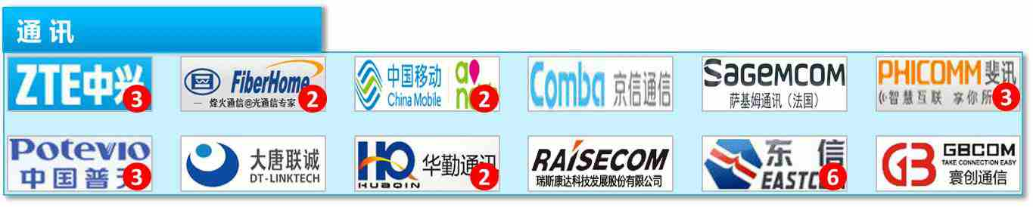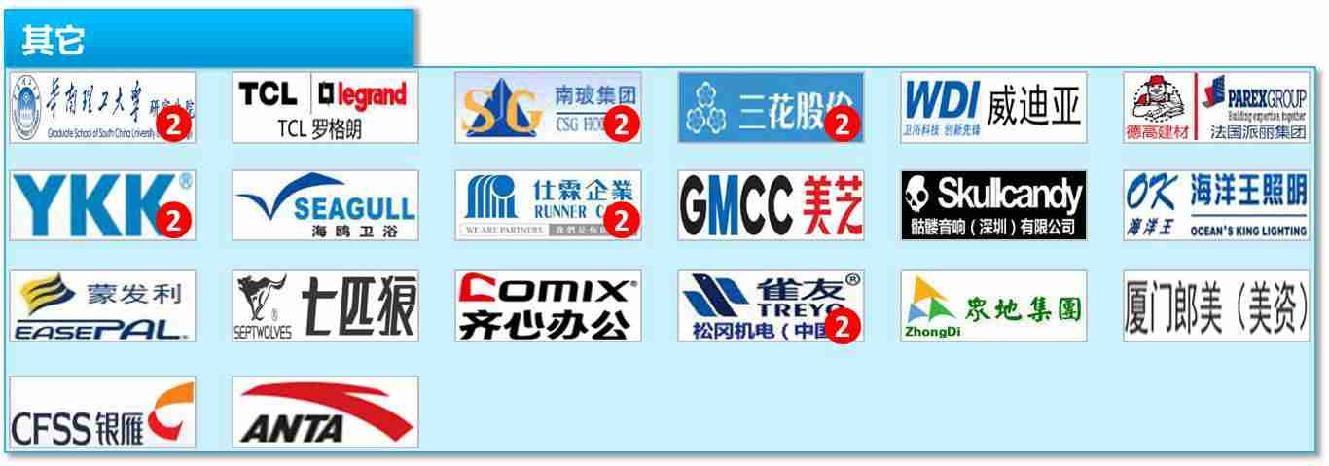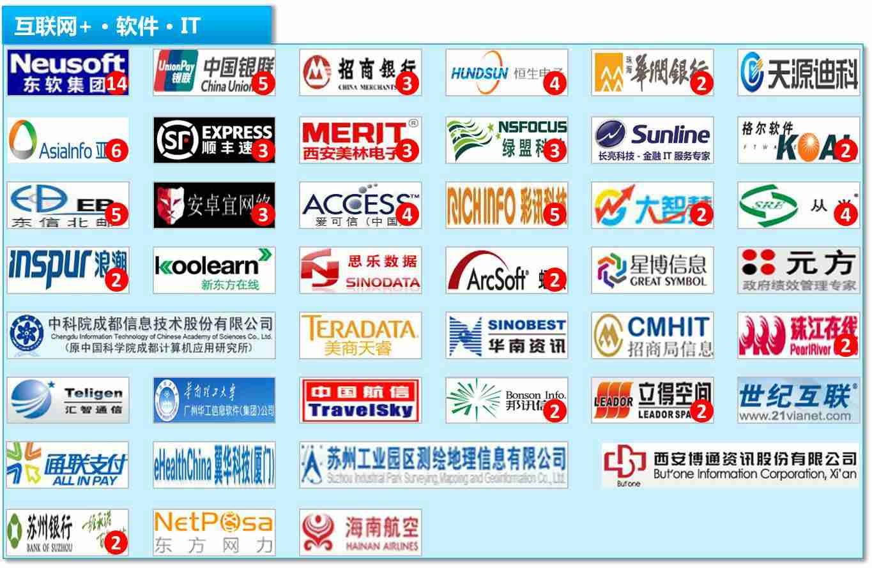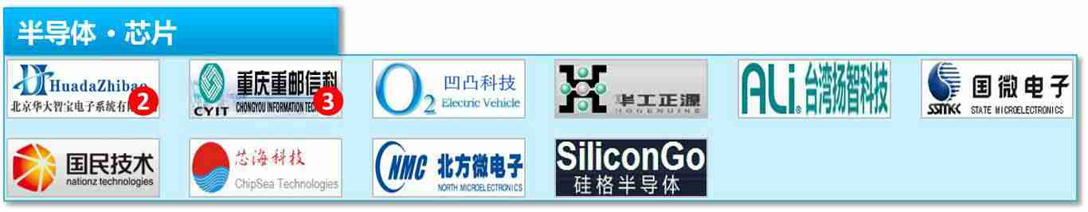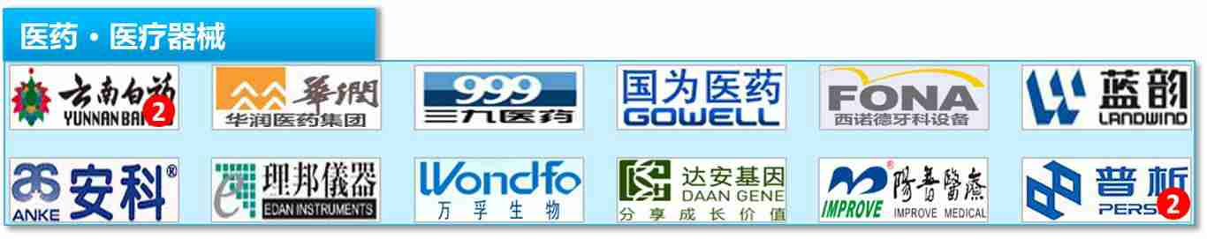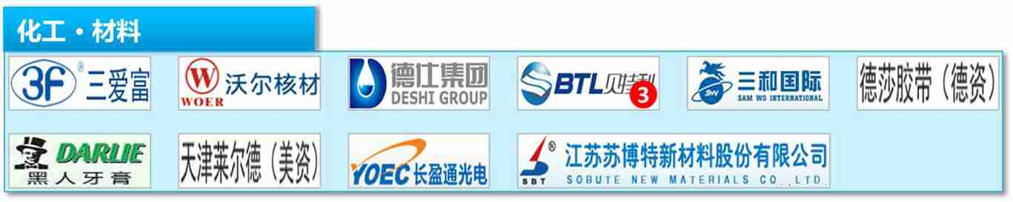

* 1. 部分公开课客户

中兴通讯、美的集团、航天科技、建设银行、南车株洲电力、腾讯科技、航天科工、北汽福田、格力集团、中国人寿、中国普天、中冶集团、海信日立、南玻集团、好易通、平安科技、中国生物技术、同方股份、中国邮政、招商证券、中农集团、方正信息、华大智宝、西可通信、OPPO手机、VIVO手机、金立手机、杭州顺网科技、可立克、华立仪表、彩讯科技、梅特勒.特利多、远光软件、鸿波信息、远望谷、立信集团、同洲电子、苏泊尔、正泰电器、贝因美、英威腾、好帮手、星博信息、顺络电子、和佳集团、国微电子、欧普照明、思乐数据、明源软件、西门子威迪欧、索为高科、杭州虹软、中国一汽、电子29所、电子30所、电子38所、煤炭研究总院重庆分院、凹凸科技、同济天跃、海鸥卫浴、清华同方威视、华大智宝、新宝电器、美兰尼尔、普析通用、天源迪科、兴源鼎新、芯海科技、理邦精密、TCL工业研究院、曙光信息、恒生电子、艾立克电子、诚毅软件、桑达无线通讯、亿阳信通、优能通信、华飞彩显、兆日科技、勤上光电、南天软件、绵阳灵通、证通电子、上海嵌入式应用研究中心、中航光电科技、联芯科技、京信通信、风云实业、欧贝特卡系统科技、思普软件、哈德电气、电子30所、联合汽车电子、隆宇世纪、东进技术、世纪亚明、神源电气、南京智达康、全微科技、欣旺达集团、科思特光电、南凌科技、玉柴机器、广州数控、星网锐捷、星网视易、宇通客车、聚光科技、怡亚通、奥飞动漫、厦门高易、夏新电子、优德利科技、CNNIC、绵阳维博电子、慧通天下、华阳通用、浙江利欧股份、迪威视讯、安可讯实业、易方数码、中正生物、江苏常春汽车、从兴电子、握奇数据、长丰汽车、爱可信、万东医疗、易网通、……

1. 参课对象 

* 公司/子公司董事长、总裁、CEO、总经理等企业一把手
* 独立运营的业务单元、事业部、产品线第一负责人、研发副总
* 研发中心、技术中心、研发部门负责人

1. 课程大纲 
   1. 第一部分 理解产品战略与规划

* 产品战略与公司经营战略的关系
* 产品战略组成框架
* 产品规划与平台技术规划的关系
* 产品战略管理及其在产品管理体系的地位和作用
* 产品战略管理与研发管理的关系
* 战略研讨会（workshop）的组织形式
  1. 第二部分 产品战略与规划框架
* 通用战略与规划框架简介
* MM（市场管理）框架简介
* BLM框架的应用范围（中长期战略规划、年度执行计划、各种管理体系问题的分析解决）
* BLM的战略价值
* BLM成功实施的关键要素
* BLM产品战略与规划的主要过程和输出
  1. 第三部分 市场分析及战略目标设计
* 什么是业绩差距？什么是机会差距？
* 差距分析的过程和方法
* 某公司某产品线的差距分析研讨
* 市场洞察的分析内容（看趋势、看对手、看客户、看自己）
* 了解趋势与机会（宏观环境分析，行业环境分析）
* 了解对手与产业链（主要竞争对手分析，主要竞争产品分析、供应商等）
* 了解客户与用户（市场地图，市场细分和客户需求分析）
* 了解自己（产品生命周期，产品经营状况，产品竞争力，内部运营能力）
* 综合分析（机会/威胁，优势/劣势）
* 某公司某产品线的市场洞察研讨
* 产品战略意图设计
* 产品线机会差距分析评估
* 某公司某产品线的战略意图设计演练
  1. 第四部分 产品线的业务设计及规划
* 业务设计过程和输出
* 业务模式设计
* 业务机会评估和选择
* 业务创新模式
* 业务扩张路径选择
* 市场洞察对业务设计的支撑
* 全面审视新的业务模式
* 新业务模式下的差距评估
* 产品组合策略
* 某公司某产品线业务模式设计研讨
* 产品线规划过程
* 各产品业务策略分析
* 各产品路标规划
* 产品线开发项目评估
* 整合产品线的路标规划
* 整合产品线的业务计划
* 新产品立项分析
  1. 第五部分 战略关键任务及组织保障能力
* 如何识别战略关键任务
* 从关键任务提取绩效考核指标
* 产品线KPI的设计方法
* 某公司某产品线关键任务识别演练
* 识别组织保障能力短板并提出优化建议（组织、流程、人才、文化氛围）